Angular2 笔记

Angular2架构

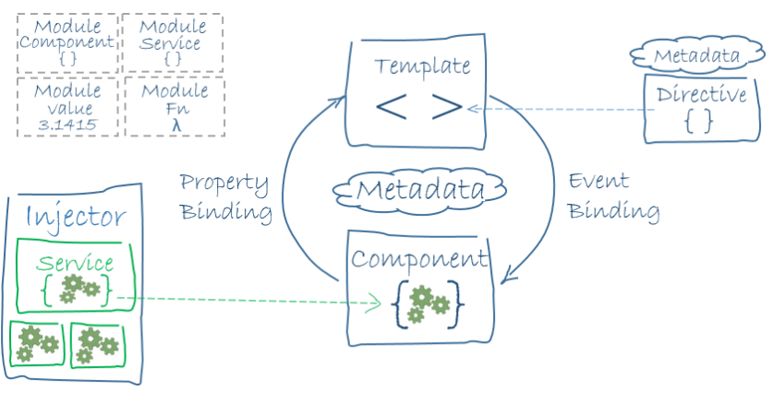

模板（Templates）是由angular扩展到饿HTML语法组成，组件（Components）类来管理这些模板，应用逻辑部分通过服务（Services）来完成，然后在模板中打包服务与组件，最后通过引导根模块来启动应用。

1. 模块

Angular应用是模块化的，模块系统：NgModules

每个angular至少要有一个模块（根模块） 一般可命名为AppModule Angular模块是一个带有@NgModule装饰器的类，接受一个用来描述模块属性的元数据对象。

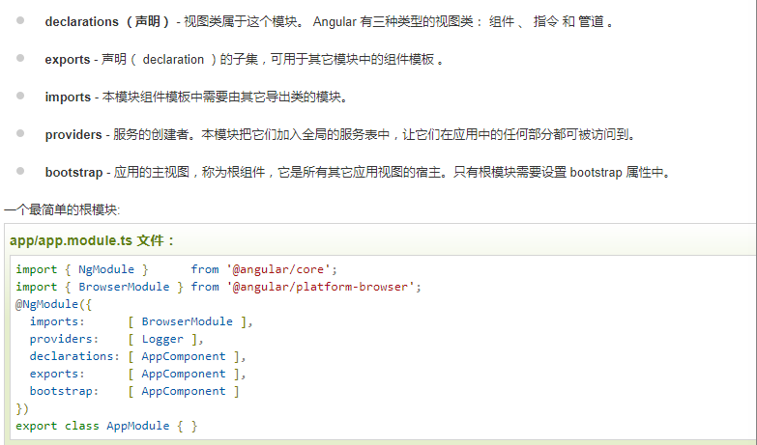

之后通过引导模块来启动应用，通常在main.ts中引导AppModule

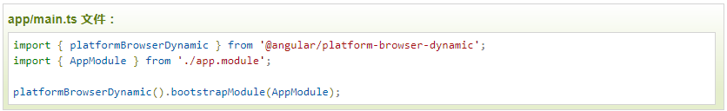

1. 组件（Components）（基础和核心）

组件是一个模板控制类 用于处理应用和逻辑页面的视图部分

组件渲染 配置依赖注入

组件通过属性和方法组成的API与视图交互

创建组件三步：

1. 从@angular/core中引入Component修饰器
2. 建立一个普通类 并用@Component修饰
3. 在@Component中 设置selector自定义标签 和template模板
4. 模板（Templates）
5. 元数据（Metadata）

元数据告诉angular如何处理一个类 TypeScript中我们用装饰器（decorator）来附加元数据

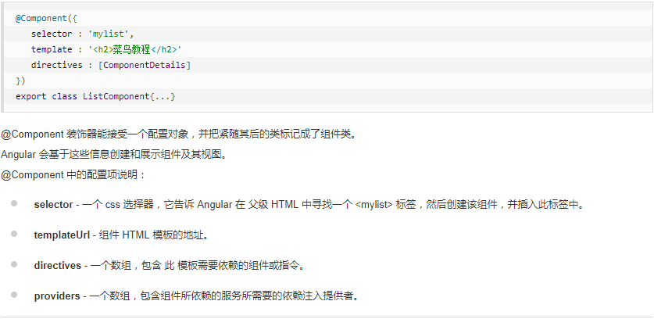

1. 数据绑定（Data binding）

显示数据以及数据交互 可以从HTML里面来取值和赋值

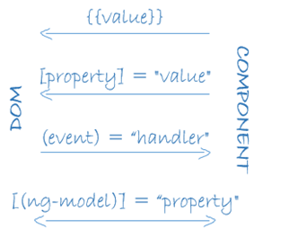

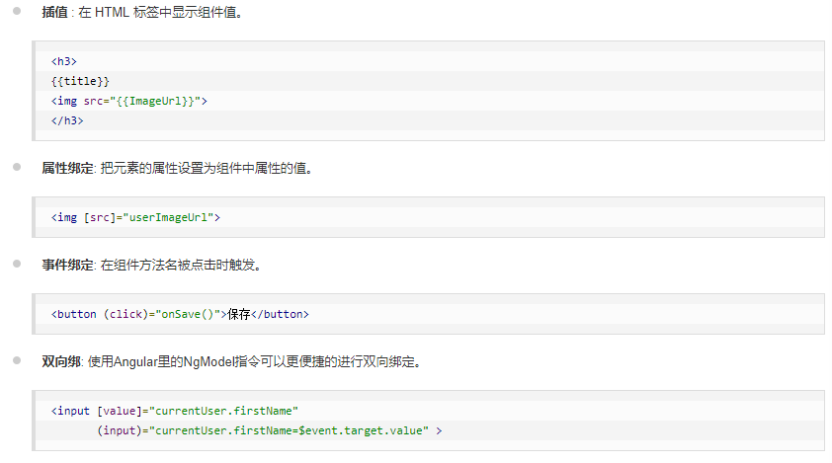

1. 指令（Direcrives）

Angular模板是动态的，渲染是根据指令对DOM 修改

指令是一个带有“指令元数据”的类，TypeScript中通过@Directive装饰器把元数据附加到类上。

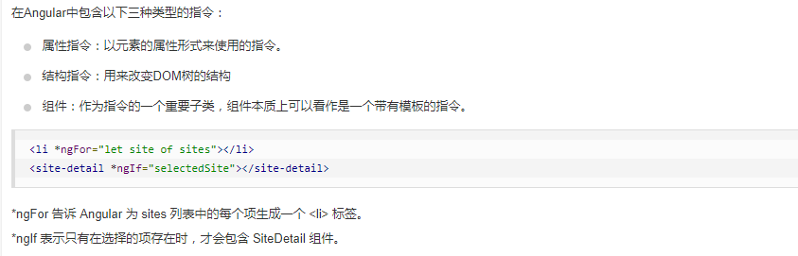

1. 服务（Services）

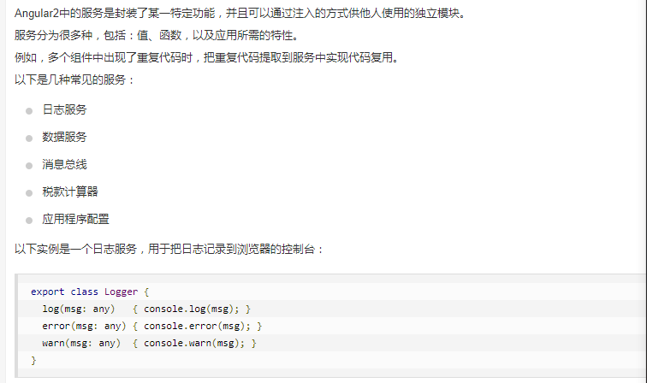

Angular2 数据显示

1. 通过插值表达式显示组件属性

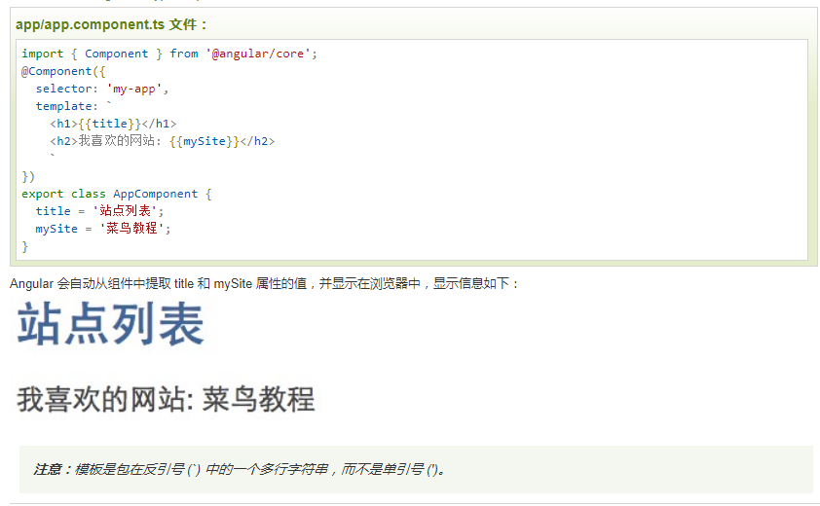

1. 使用ngFor显示数组属性

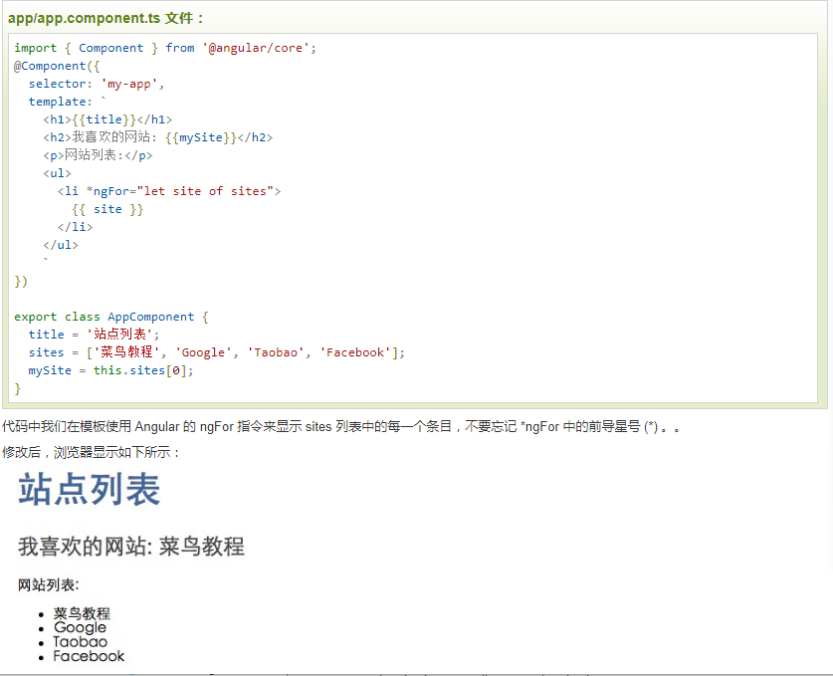

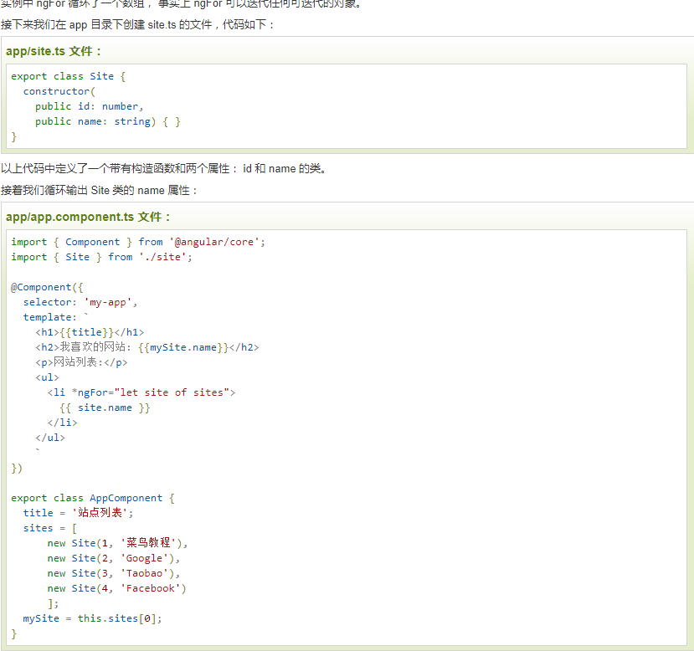

1. 通过NgIf进行条件显示

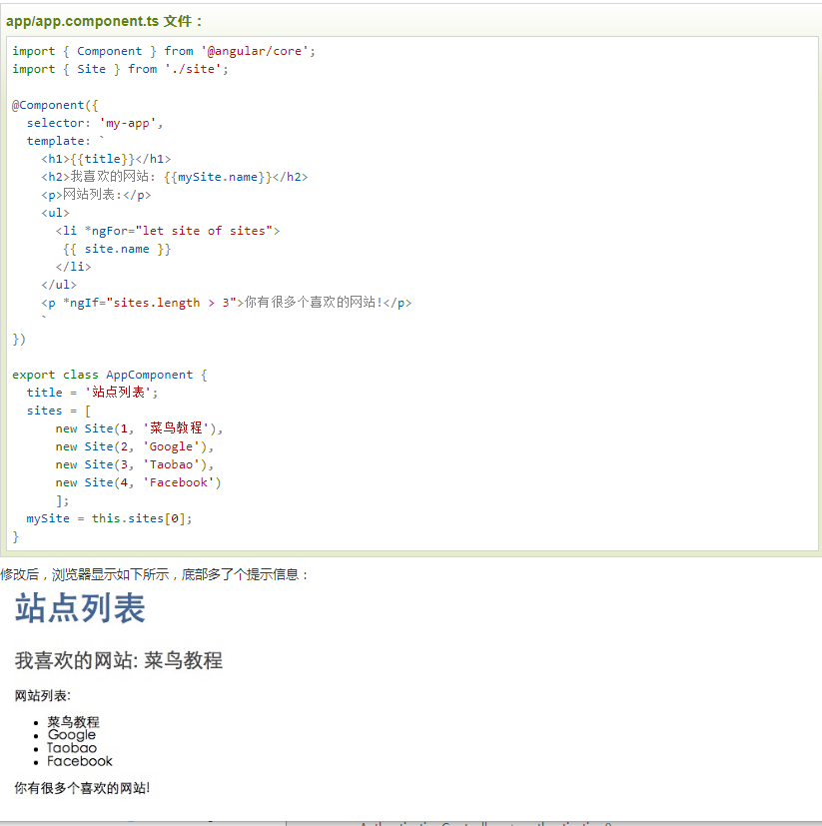

Angular2用户输入

1. 绑定到用户输入事件

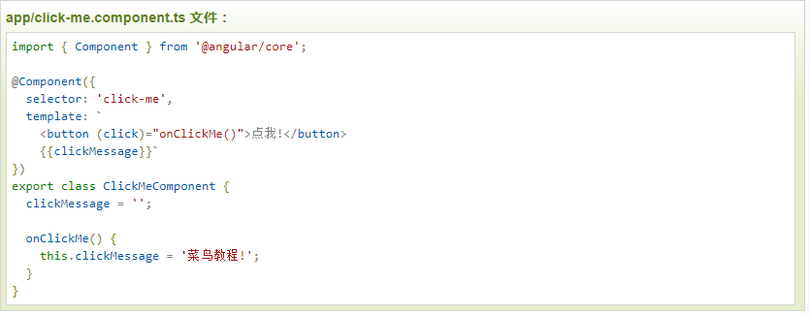

1. 通过$event对象取得用户输入

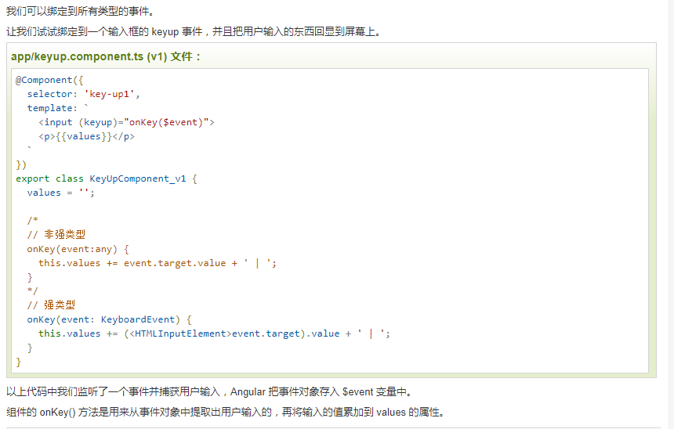

1. 从一个模板引用变量中获得用户输入

可以通过使用局部模板变量来显示用户数据，模板引用变量通过在标识符前面加上#实现。

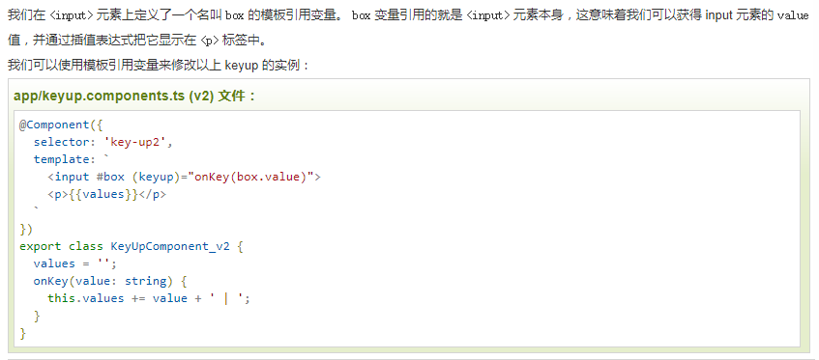

1. 按键事件过滤（通过key.enter）

可以只在用户按下回车键（enter）时候才获取输入框的值。

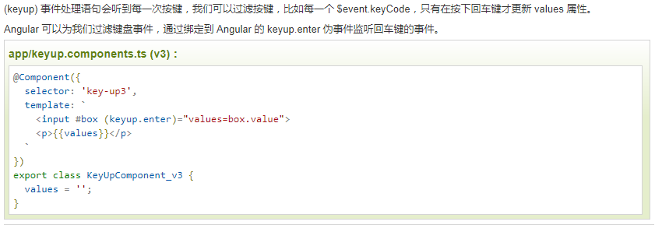

1. blur（失去焦点）事件

可以通过在页面上的输入框之外单击鼠标使输入框失去焦点

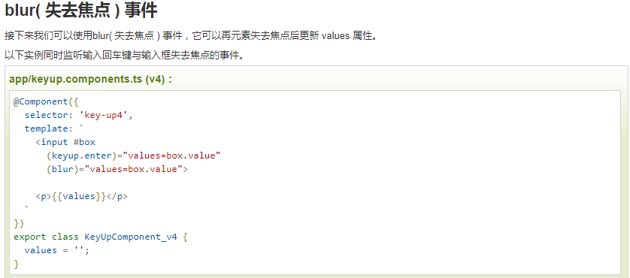

Angualr2模板语法

1. 插值表达式

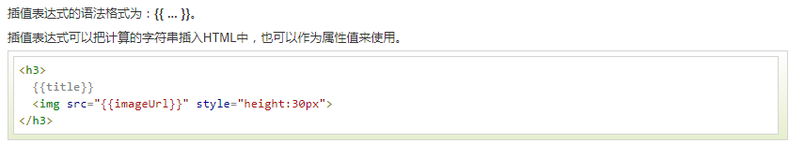

1. 模板表达式

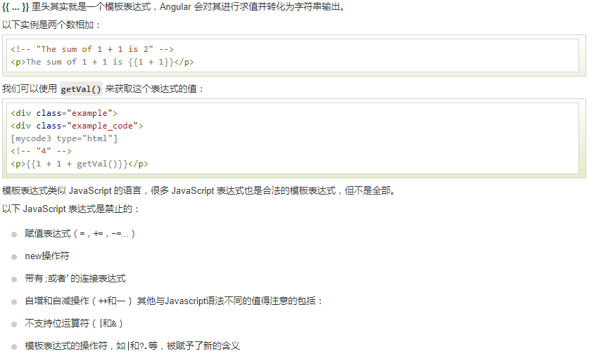

1. 属性绑定

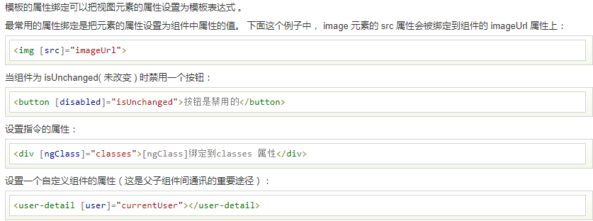

1. HTML属性（Attribute）class和style绑定

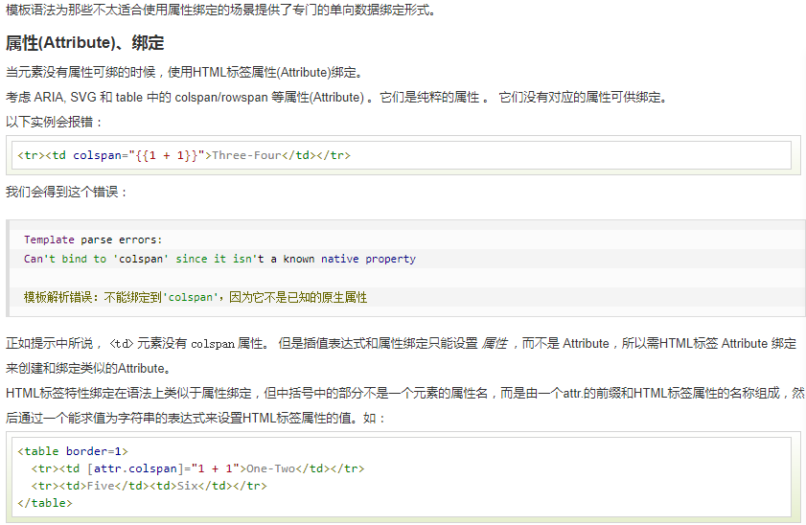

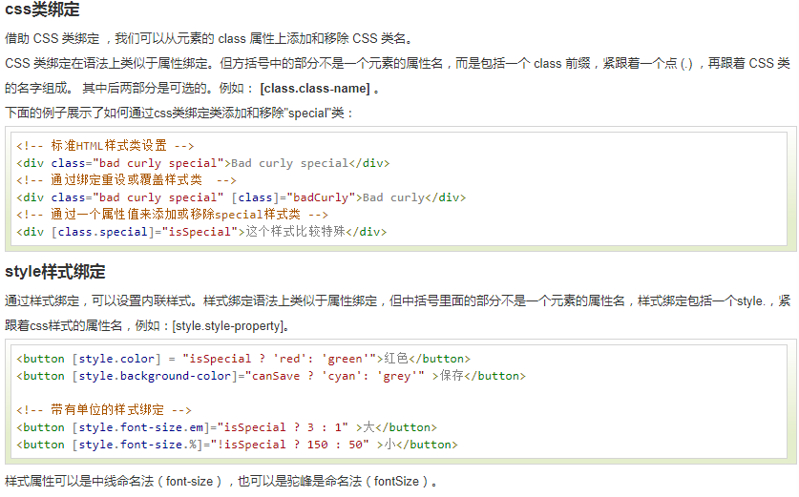

1. 事件绑定

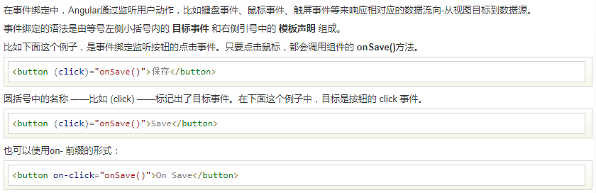

1. 使用NgModel进行双向数据绑定

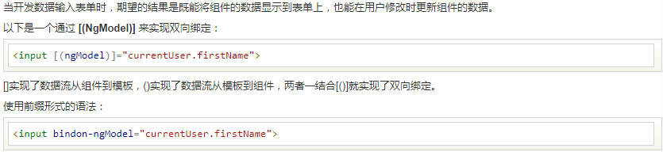

1. 内置指令

Angular内置指令有NgClass、NgStyle、NgIf、NgFor、NgsWitch等。

